各学院面试信息汇总

（2025-2026学年第二学期）
一、工商管理学院
面试时间：2月28日上午10：30
面试地点：教工路一号行政楼4楼东。
请提前十分钟到一号行政楼412提交盖章成绩单（若大一上无数学成绩需提供高考数学成绩截图）
一二志愿同时面试。

二、旅游与城乡规划学院
1.旅游管理
时间：3月1日上午10：30
地点：综合楼502
2.城乡规划
时间：3月1日上午10：30
地点：综合楼501
一二志愿同时面试。

三、会计学院
面试报到时间：3月1日上午8:10 ，
面试报到地点：将于2月28日在钉钉群内公布，报到时请携带有效证件及成绩单（一式三份，须盖学院章或教务处章），具体面试地点现场公布。
请各位同学（含二志愿报名）务必于2月27日晚上20:00点前加入钉钉面试群。
注：未按时报到的同学视为放弃本次面试！
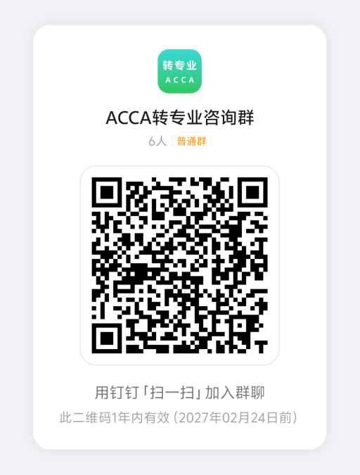

四、统计与数据科学学院
（一）面试安排
数据科学与大数据技术专业，面试时间：2026年2月28日上午10：00，综合楼615室；
应用统计学专业，面试时间：2026年2月28日下午15：00，综合楼615室；
经济统计学专业，面试时间：2026年3月1日下午13：40，综合楼615室。
（二）注意事项
1、入围面试同学请在2026年2月27日上午10：00前加入钉钉群 “统计学院25-26第二学期转专业信息交流群”，钉钉群号：165450009482，群内公布面试顺序及面试相关事项；
2、入围面试同学准备一份成绩单（含上学期的全部课程成绩，学生活动中心自助打印机可打印），纸质稿带到面试现场，电子稿2026年2月27日上午10:00前发送邮箱2644903646@qq.com，文件名以“姓名+某某专业面试”命名；
3、入围面试同学准备2-3分钟的个人陈述。
钉钉群
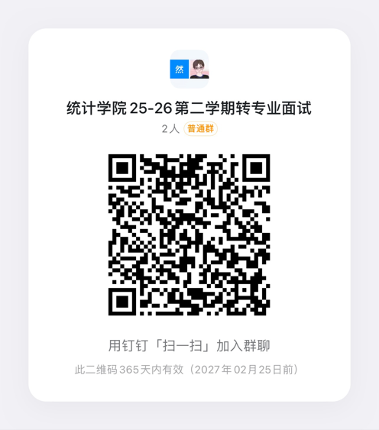

四、经济学院
时间：3月1日 9:00
地点：经济楼416
注意事项:
请面试学生提前加钉钉群。面试当天将盖有公章的纸质成绩单交到经济学院409办公室张老师处。面试当天考生必须携带学生证或身份证,提前15分钟候场。凡因个人原因未能参加转专业面试的同学,视为自动放弃。具体考核顺序,面试当天公布。一二志愿同时面试。
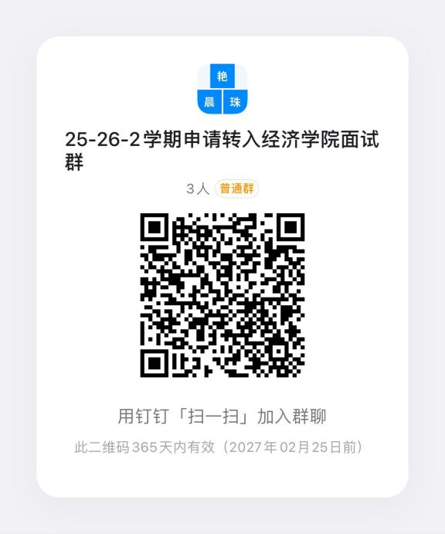

五、金融学院
面试时间：2月28日上午9:30
面试候考教室：科创楼836
重要提醒：
1、金融学院采用线下面试形式。所有报名学生（含第一、二志愿以及高分转低分、降级转专业学生）同时参加面试，否则视为放弃。
2、参加面试学生，需满足转入条件，且面试当日携带学生证或身份证，以及一份盖章纸质成绩单（含全部课程成绩，学生活动中心自助打印机可自助打印，也可在我的商大自助证明下载打印），必须提交给面试小组。

六、食品与生物工程学院
面试时间：3月1日上午9:30
面试地点：食品楼257
其它说明：第一、二志愿同时面试；面试时请携带在校期间纸质成绩单（需盖章）。

七、信息与电子工程学院
面试时间：3月1日上午9:00
面试集合地点：信电楼512
面试学生需携带浙江工商大学学业成绩表（成绩单），第一志愿和第二志愿同时面试。请报名转专业的同学先加钉钉群。
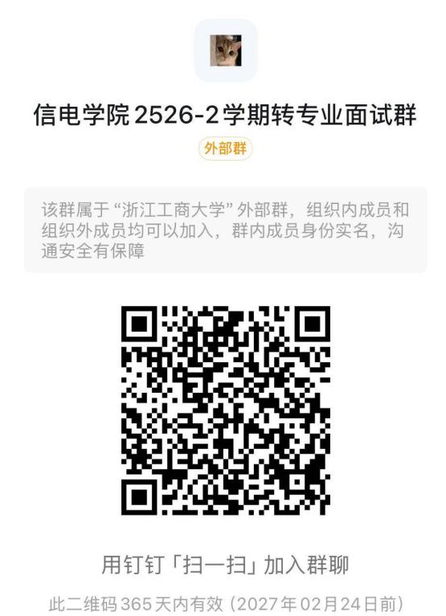

八、计算机科学与技术学院
面试时间：2026年3月1日9:00
面试地点：信息楼322 、信息楼341
等候室：信息楼324，学生安排详情会直接在下方钉钉群内通知。
要求：每位学生自行加入下方钉钉群并提前准备好一份盖章的学业成绩单，高分转低分、降级转专业和第二志愿学生紧跟平级转学生后面试，不单独进行高分转低分、第二志愿和降级转专业学生面试，请按照上述时间参加面试。
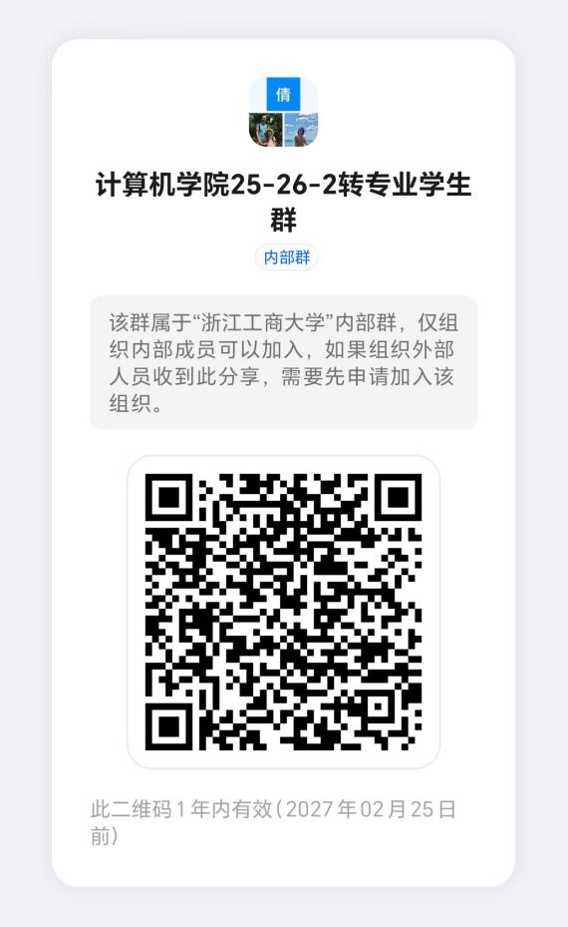

九、管理工程与电子商务学院
面试时间：2月28日上午9:30
面试地点：科创楼738会议室。
第一、二志愿同时面试。

十、法学院
面试时间：3月1号上午9:00
面试地点：F楼510
面试学生请于2月27日前实名加入钉钉群，学院不单独通知面试，钉钉群二维码如下：
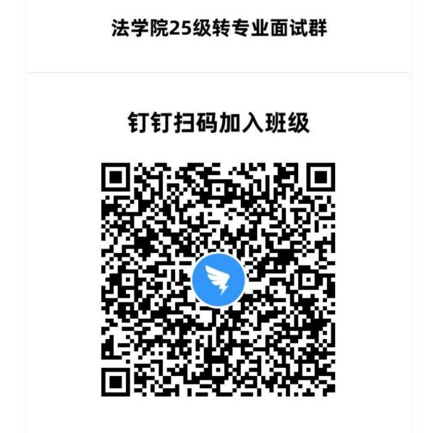

十一、人文学院
1.历史学
面试时间：2月28日上午9:00
面试地点：综合楼418
2.汉语言文学
面试时间：2.28 上午9:00
面试地点：综合楼404
注意事项：携带加权平均分和班级排名截图、原专业成绩单，提前半小时到达面试地点签到。一二志愿同时面试。历史学和汉语言文学均需要在教工路学习半年。
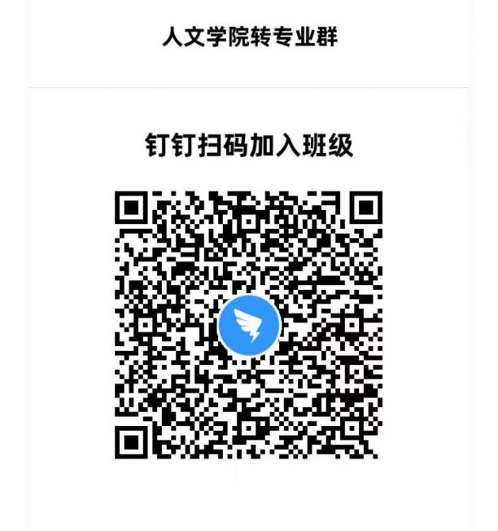

十二、未来传播学院
面试时间：2026.2.28下午13:30
面试地点：综合楼404
学生面试准备：携带加权平均分和班级排名截图、原专业成绩单，提前半小时到达面试地点。一二志愿同时面试。
钉钉二维码：
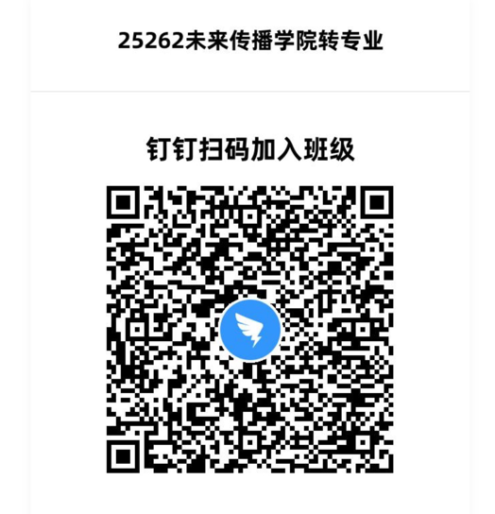

十三、公共管理学院
面试时间：2月28日下午14:30
面试地点：D422
第一二志愿同时面试

十四、外国语学院
面试时间：3月1日（周日）上午8:30开始
面试地点：外语楼318会议室
候考地点：外语楼3楼外院师生生活空间（318会议室对面）
一志愿、二志愿、高分转低分、降级转专业同时面试；面试时请携带在校期间纸质成绩单（需盖章，可在我的商大自助证明下载打印）。为了便于联系，请参加面试的同学钉钉扫码入群，谢谢！
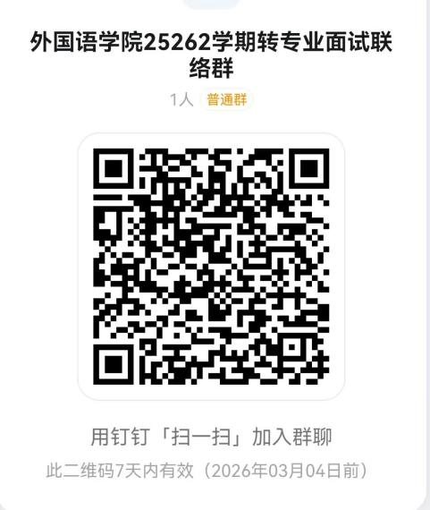

十五、东方语言与哲学学院
面试时间：暂定3月1日上午9：00
面试地点：东语学院302会议室
请报名转专业的同学在2月26日中午12:00前加入25-26-2东语转专业面试微信群，之后的消息都会在群里通知。
如有降级转专业、高分转低分的同学，请于2月26日12:00前将转专业申请表、成绩单和排名截图的电子版材料发送到唐老师邮箱：megtang2022@163.com。
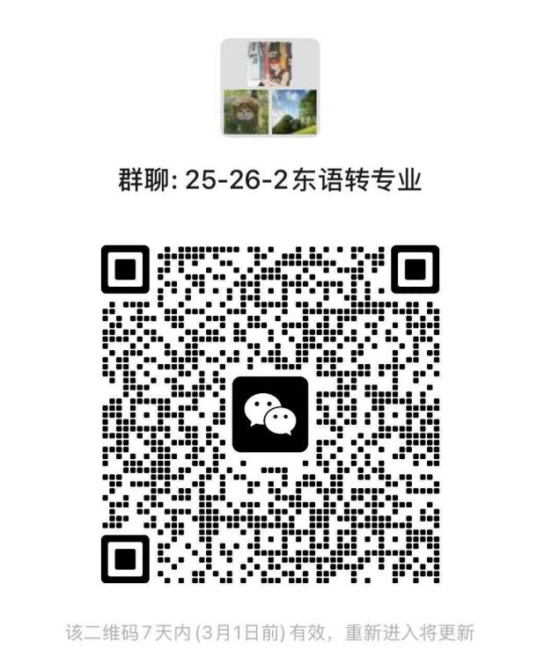

十六、艺术设计学院
所有专业统一面试。
面试时间：2月28日下午13:30开始。
请报名学生加入钉钉群，具体安排钉钉群通知，群号： 155215021727。
面试要求准备3-5分钟自我介绍PPT，其他展现专业能力的材料不限，总介绍时长不要超过5分钟。
注：同专业不同方向申请的同学属于换班级不属于转专业，未在公布的一志愿入围面试名单中，但仍需参加面试，请按通知时间参加。
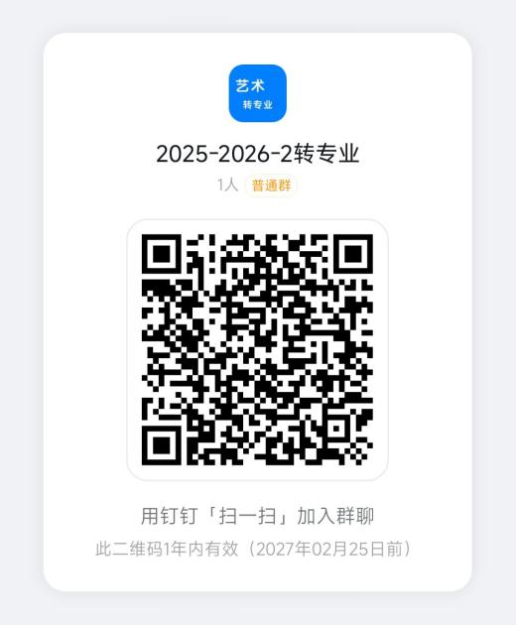

十七、泰隆金融学院
面试时间：3月1日 上午10:00
面试地点：科创大楼938会议室
一二志愿同时面试。

